5*DLX NEHİR GEMİSİ VIVA ONE ile
CUMHURİYET BAYRAMI’NDA ‘’İZMİR’DEN DİREKT UÇUŞLU’’
ROMANTİK REN ve MOSEL’İN İNCİLERİ
Düsseldorf – Koblenz – Traben-Trarbach – Bernkastel – Trier – Cochem – Treis-Karden Rüdesheim ‘’Romantik Ren Geçişi’’– Königswinter – Düsseldorf

(*) işareti ile belirtilen limanlara yanaşamamaktadır. (*) İşareti ile belirtilen şehir ve kasabalara ekstra tur ile gidilebilir veya misafirlerimiz kendi imkanları ile gidebilirler. Diğer limanlarda da ekstra turlar düzenlenmektedir.
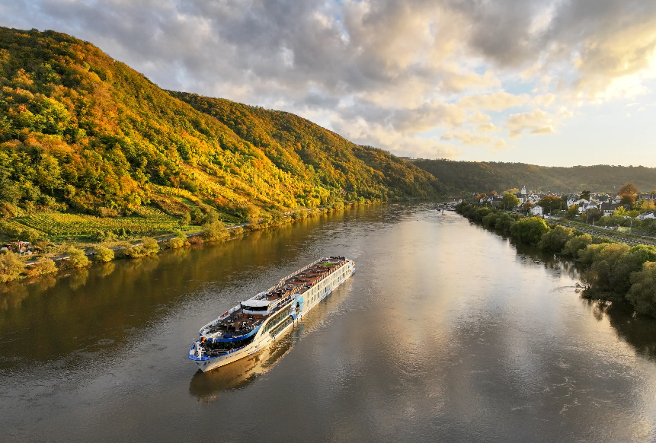
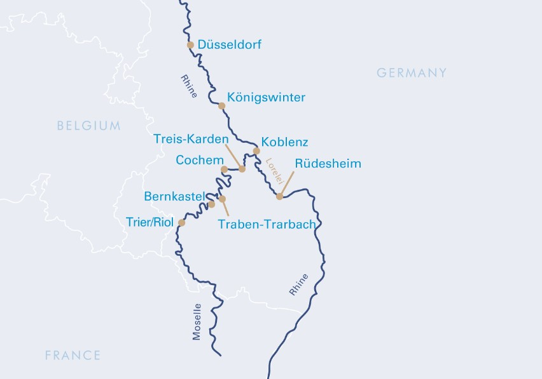
28 EKİM 2026 / 7 Gece 8 Gün

01. Gün / 28.10.2026 İZMİR ADNAN MENDERES HAVALİMANI – DUSSELDORF (ALMANYA)
İzmir Adnan Menderes Havalimanı, Dış Hatlar Terminalinde saat 09.00’da buluşma. Sun Express Havayolları'nın, XQ 958 numaralı seferi ile saat 11.40'da Düsseldorf'a hareket. Yerel saat ile 13.15’te Düsseldorf'a varış. Havalimanında bizleri bekleyen aracımız ile gemimize transfer sonrası gemiye check-in, kabinlere yerleşme ve serbest zaman. Gemimiz saat 16.30’da limandan hareket edecektir. Geceleme gemide.

02. Gün / 29.10.2026 KOBLENZ (ALMANYA)
Gemimiz sabah 07.00’de Koblenz limanına yanaşacaktır. Gemide alınacak kahvaltı sonrası ücretsiz olarak Mosel nehrinin Ren nehrine döküldüğü, Almanların ‘’Deutsches Eck – Alman Köşesi’’ olarak adlandırdıkları, yaklaşık 115.000 nüfuslu ve 2000 yılı aşkın tarihi ile Dünya Kültür Mirası listesinde yer alan Koblenz’de yapacağımız yürüyüş turunda; Eski şehir, Florinsmarkt meydanı, Barok ve Gotik binalar ve alışveriş caddesi görülecek yerler arasındadır. Turumuz sonrası gemimize dönüş. Gemimiz saat 13.00’te limandan hareket edecektir. Geceleme ve Cumhuriyet Bayramı Özel Kutlamamız gemimizde.

03. Gün / 30.10.2026 TRABEN-TRARBACH – BERNKASTEL (ALMANYA)
Gemimiz sabah karşı 03.30’te Traben-Trarbach limanına yanaşacaktır. Gemide alınacak kahvaltının ardından ekstra olarak düzenlenecek Mosel Vadisi’nin bu iki romantik kasabası olan Traben-Trarbach & Bernkastel Üzüm Bağları ve Şarap TadımıTurlarımız için muhteşem manzaralar eşliğinde gemimizden hareket ediyoruz. Turumuz sonrası Bernkastel limanında bulunan gemimize dönüş. Gemimiz bu akşam saat 21.00’de limandan hareket edecektir. Geceleme gemide. (Tura katılmayacak misafirlerimiz için gemimiz saat 12.00’de Traben-Trarbach limanından hareket ederek saat 15.00’te Bernkastel limanına yanaşacaktır)

04. Gün / 31.10.2026 TRIER (ALMANYA)
Gemimiz sabah karşı 02.30’da Trier limanına yanaşacaktır. Gemide alınacak kahvaltı sonrası ekstra olarak düzenlenecek Trier Turu için gemimizden hareket ediyoruz. Almanya’nın en eski şehirlerinden Trier, MÖ 16’da Romalılar tarafından kurulmuştur. Mosel Nehri kıyısındaki şehir, Roma döneminden kalan tarihi yapıları, üzüm bağlarıyla çevrili manzaraları ve Karl Marx’ın doğum yeri olmasıyla tanınır. Porta Nigra,Trier Cathedral,Imperial Baths Trier,Hauptmarkt ve Karl Marx'ın evi göreceğimiz yerler arasındadır. Turumuz sonrası gemimize dönüş. Gemimiz saat 14.30’da limandan hareket edecektir. Geceleme gemide.

05. Gün / 01.11.2026 COCHEM – TRIES-KARDEN (ALMANYA) *Reichburg Kalesi
Gemimiz sabah saat 07.00’de Cochem limanına yanaşacaktır. Arzu eden misafirlerimiz ile birlikte ekstra olarak Mosel nehrinin en güzel kasabalarından biri olan ve binlerce yıldır şarap üreticiliği ile ün kazanan, yaklaşık 6.000
nüfuslu Cochem’a varışımız sonrasında önce Muhteşem güzellikteki Reichburg Kalesini ziyaret ederek turumuza başlıyoruz. Bölgeyi tanıtan kartpostalların hemen hemen tamamında yer alan, Nehir seviyesinden 100 metre yükseklikte, Neo-Gotik mimarisi, yaklaşık 1000 yıllık tarihi, muhteşem Mosel nehri ve üzüm bağları manzarası ile Kale ziyareti esnasında unutulmaz fotoğraflar çekebileceksiniz. Kale ziyaretimiz sonrasında yerel bir şarap üreticisinde;Şarap üretimi ve tarihçesi hakkında bilgiler alıp, bölgenin en güzel şaraplarının tadımını yapabileceksiniz. Daha sonra bu şirin kasabayı rehberlerimiz eşliğindeki yürüyüş turunda keşfedebileceksiniz. Turumuz sonrası gemimize dönüş. Gemimiz saat 13.00’te limandan hareket edecektir. Bugün muhteşem Mosel Nehri manzarası eşliğinde Romantik Ren Parkuru geçişini yeniden yapacaktır. Gemimiz saat 14.00’te Mosel Vadisinde yer alan küçük ama tarihi ve doğal güzellikleriyle dikkat çeken Tries-Karden’a yanaşacaktır. Arzu eden misafirlerimiz yürüyerek muhteşem manzaralar eşliğinde bu Roma ve Orta Çağ döneminden kalma şirin kasabayı keşfedebilirler. Gemimiz bu akşam üstü saat 17.30’da limandan hareket edecektir. Geceleme gemide.

06. Gün / 02.11.2026 RUDESHEIM – KÖNIGSWINTER (ALMANYA) *Üzüm Bağları ve Siegfried Müzik Aletleri Müzesi
Gemimiz sabah saat 07.00’de Rüdesheim limanına yanaşacaktır. Gemide alınacak kahvaltı sonrası arzu eden misafirlerimiz ile birlikte ekstra olarak düzenleneceğimiz Turistik Tren ile Rüdesheim Üzüm Bağları ve Siegfried Müzik Aletleri Müzesi Turu için gemimizden hareket ediyoruz. Ren nehrinin kalbinde, Lorelei vadisi’nin güney girişinde yer alan, şarap üretiminde oldukça ileri olan ve güzelliği ile UNESCO Dünya Kültür Mirası parçası olan şirin bir kasabadır. Bu şirin kasaba'da yapılacak Turistik Tren turunda; Kasabanın meşhur üzüm bağları arasından panoramik bir gezinti yapıyoruz. Tren turu sonrası kasaba merkezindeki Siegfried Müzik Aletleri Müzesini rehberlerimiz eşliğinde geziyoruz. Dünyaca ünlü bu müzede eşi benzeri olmayan el yapımı müzik aletlerini görme ve dinleme fırsatı bulabileceksiniz. Gemiye yürüyerek dönüş yolumuz üzerinde Restoran & Barları ile ünlü Drosselgasse görülecek yerler arasındadır. Grosselgasse caddesinde Rüdesheimer caffee içmenizi tavsiye ederiz. Turumuz sonrası gemimize transfer. Gemimiz saat 14.00’te limandan hareket ederek Rüdesheim'dan hareket ederek Loreley Vadisi ve ‘’Romantik Ren Parkuru Geçişi’’ni yaparak sizlere harika manzaralar eşliğinde muhteşem bir seyir yaşatacaktır. Gemimiz bu akşam saat 21.00’de Königswinter limanına yanaşacaktır. Geceleme limanda demirli bulunan gemide.

07. Gün / 03.11.2026 KÖNIGSWINTER – DUSSELDORF (ALMANYA) *Köln & Düsseldorf
Königswinter limanında demirli bulunan gemide alınacak kahvaltı sonrası ekstra olarak düzenlenecek Köln & Düsseldorf Şehir Turlarımız için gemimizden özel aracımız ile hareket ediyoruz. Ren nehrinin ikiye böldüğü ve her iki yakasının 8 köprü ile birbirine bağlandığı, Orta çağ kenti olan Köln’e varışın ardından yapacağımız şehir turunda; ünlü Gotik Köln Katedrali, eski şehir meydanı, alışveriş caddeleri, Roma döneminden kalıntılar ve kiliseler, Kolonya alabileceğiniz dükkanlar görülecek yerler arasındadır (Turumuzun bir kısmı yürüyerek yapılacaktır). Köln turu sonrası Dünya’nın ve Almanya’nın moda ve fuar merkezlerinden birisi olan Düsseldorf’a hareket ediyoruz (50 km). Düsseldorf’a varışımız ile birlikte yürüyüş turumuza başlıyoruz. Ren nehri kıyıları, Eski şehir, Dünyanın en lüks bulvarlarından birisi olan Königsallee bulvarı, alışveriş caddesi, 240 m yükseklikteki Rhen Kulesi(giriş hariç) ve yeni gelişen modern mimari örneği binaları ile ünlü Media Hafen bölgesi görülecek yerler arasındadır. Tur sonrası Düsseldorf limanında demirli gemimize dönüş. Geceleme Düsseldorf limanında demirli bulunan gemimizde.

(Tura katılmayacak misafirlerimiz için gemimiz saat 13.00’te Königswinter limanından hareket ederek saat 18.00’de Düsseldorf limanına yanaşacaktır)

08. Gün / 04.11.2025 DUSSELDORF (ALMANYA) – İZMİR ADNAN MENDERES HAVALİMANI
Gemide alınacak kahvaltı ve gemiden çıkış işlemleri sonrası Düsseldorf Havalimanı’na transfer. Check-in, pasaport ve gümrük işlemleri sonrası Sun Express Havayolları’nın XQ 959 no’lu seferi ile saat 14.15’te İzmir Adnan Menderes Havalimanı’na hareket. Yerel saat ile 19.30’da varış ve programın sonu.

TUR ÜCRETİ (Kişi Başı) | 28 EKİM 2026
Dış Kabin (1.Kat 16 ^{m2}) | 2.499 Euro | 2.399 Euro
Orta Kat French Balkonlu Kabin (2.Kat 17 ^{m2}) | 2.899 Euro | 2.799 Euro
Üst Kat French Balkonlu Kabin (3.Kat 17 ^{m2}) | 3.099 Euro | 2.999 Euro
Suite Kabin Gerçek Balkonlu (3.Kat 25 ^{m2}) | Sorunuz !
Liman Vergisi & Havalimanı Vergisi & Seyahat Sağlık Sigortası | 550 Euro (Yukarıda ki Fiyatlara Dahildir)
Tek Kişi Farkları | Dış Kabinde +1499 € / F.Balkonlu Kabinlerde +1899 €
Vize Bilgisi | Çok Girişli Schengen Vizesi
Önemli Not: Yukarıdaki fiyatlar bilgi amaçlı olup, satış anında güncel fiyat listesi ile kontrol edilmelidir.
İptal Şartları
Gemi şirketinin iptal şartlarına göre; seyahate 120 gün kala yapılan iptallerde, hizmet bedeli olarak kişi başı 100.- Euro, 120 - 90 gün kala toplam tutarın % 25 ' i, 89 - 60 gün kala % 50'si, 59 - 30 gün kala % 75 'i, 29 – 0 gün kala yapılan iptallerde 100% yanmaktadır. Uçak bileti iptali ayrı yansıtılacaktır.

FİYATLARIMIZA DÂHİL OLAN HİZMETLER

* Sun Express Havayolları İzmir Adnan Menderes Havalimanı – Düsseldorf – İzmir Adnan Menderes Havalimanı arası ekonomi sınıfı uçuşlar
* 2022 Yapımı 5* Dlx Nehir gemisinde, 7 gece tam pansiyon konaklama (Tam pansiyon dahilindeki servis gemiye biniş günü Akşam yemeği ile başlayıp, gemiden iniş günü kahvaltı ile son bulmaktadır)
* Liman Vergisi & Havalimanı Vergisi & Seyahat Sağlık Sigortası (Kişi başı 550 Euro)
* Havalimanı transferleri (Gemiye biniş günü ve gemiden iniş günü)
* Wi-Fi İnternet
* Tüm Alkollü ve Alkolsüz İçecekler (Bar ve Mini Bar Dahil)
* Gemi personel bahşişleri (Kişi Başı 105 € Tutarında)
* Tecrübeli Türkçe Rehberlik Hizmeti (Grup 25 Kişi olduğu takdirde)
* Gemideki eğlence ve aktiviteler

FİYATLARIMIZA DÂHİL OLMAYAN HİZMETLER

* Gemi veya rehber tarafından organize edilecek tüm ekstra turlar
* Yurtdışı çıkış fonu
* Schengen vizesi
* İptal Teminatlı Seyahat Sağlık Sigortası Kişi Başı +50 Euro. (70 yaş ve üzeri yolcular için Kişi Başı +100 Euro’dur)

2022 YAPIMI 5* DLX BUTİK GEMİ VIVA ONE ÖZELLİKLERİ
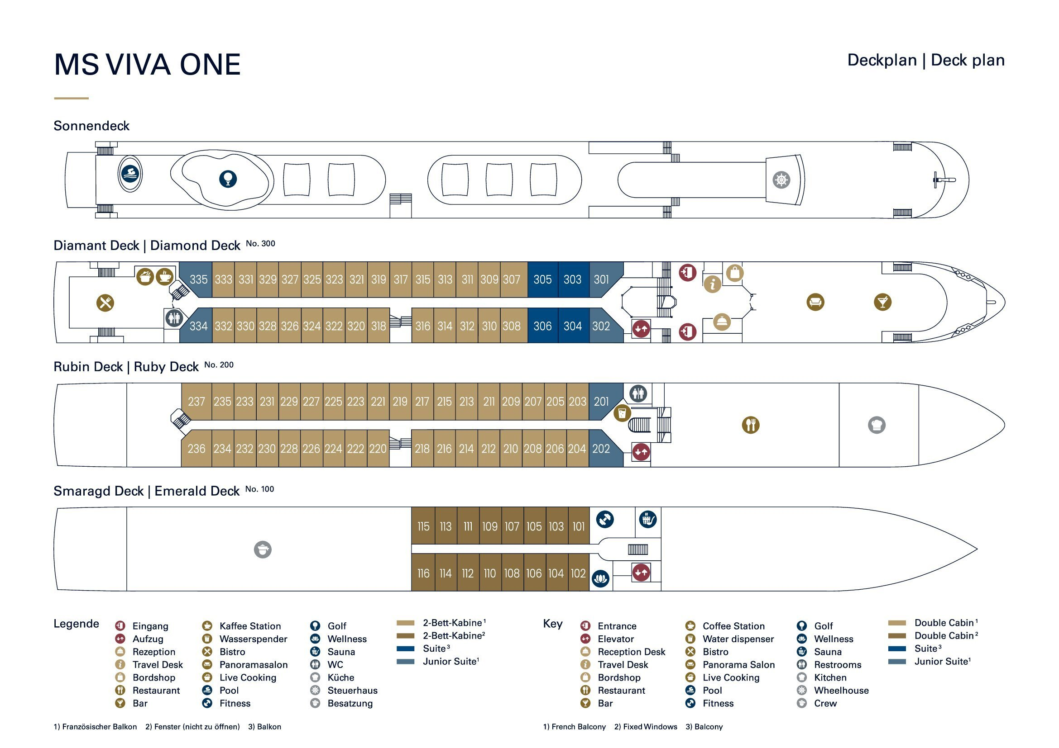
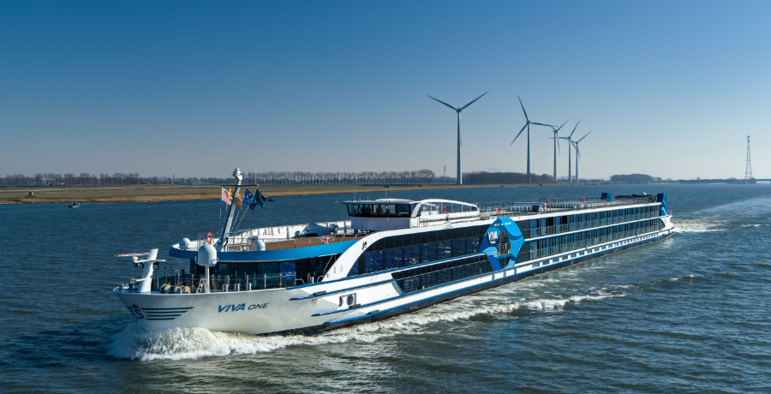
2022 yılında seferlerine başlayan geminin uzunluğu 135m, genişliği 11,45m, yüksekliği 6 metredir. Toplam 3 katlı olan Deluxe gemide toplam 88 kabin bulunmaktadır ve yolcu kapasitesi 176 olarak belirlenmiştir. Tüm kabinlerde; klima, Tv, telefon, minibar, kasa, saç kurutma makinası, kıyafet askısı, havlu, şampuan gibi imkanlar mevcuttur. (Master Suite kabinler haricindeki kabinlerde Terlik ve Bornoz bulunmamaktadır).

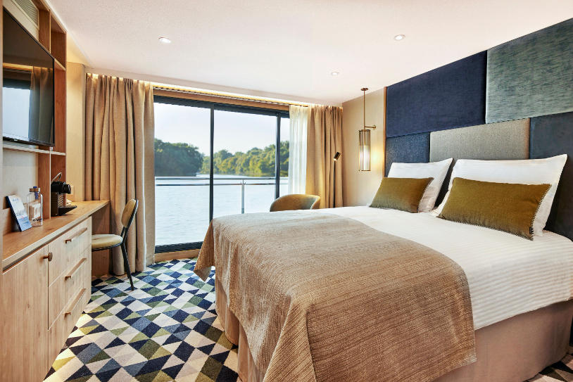
French Balkonlu Kabin Orta ve Üst Kat (2.&3.Kat 17 ^{m2})

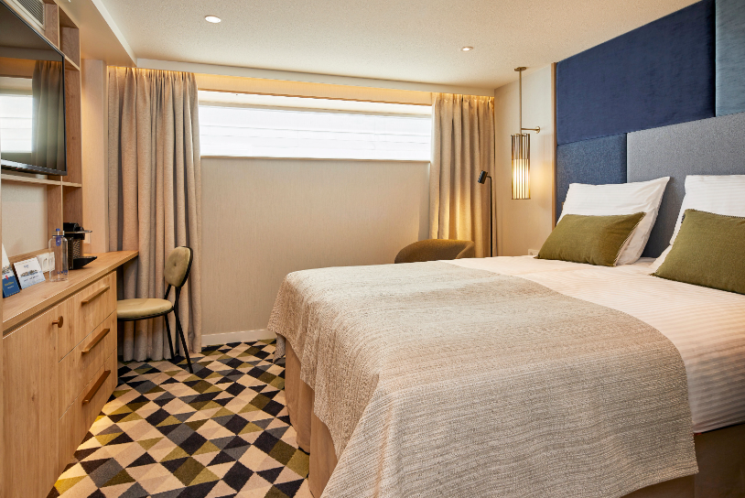
Dış Kabin (1.Kat 16 ^{m2})

Notlar ve Bilmeniz Gerekenler;
*Programda belirtilen saatler havayolu ve gemi firmasından alınmıştır. Saatlerde oluşabilecek herhangi bir değişiklikten acentemiz sorumlu değildir. Dolayısıyla herhangi bir saat değişikliği durumunda acentemiz programın içeriğini düzenleme hakkını saklı tutar. Ayrıca deniz & nehir turlarımızda ani gelişen liman şartları, kötü hava şartları, su seviye değişimi, deniz & nehir trafiği, nehir seviye havuzlarındaki grev vb. mücbir sebeplerden ötürü gemi firması ve gemi kaptanı programda değişiklik yapma hakkına sahiptir. Bu değişikliklerden acentemiz sorumlu olmayacaktır.
*Tura başlangıç için acentemiz tarafından bildirilen saatlerde belirtilen havalimanında ya da geminin yanaşacağı limanda hazır bulunmayan, uçağı ya da gemiyi kaçırarak binemeyen yolcuların seyahati gerçekleştirememelerinden
acentemiz sorumlu olmayacaktır. Uçağı ya da gemiyi kaçıran yolcuların tura yeniden dahil olmaları için gerekli olacak ulaşım masrafları kendilerine aittir.
*Gemi turlarında gemi işletmecesi bir başka firma olup, işletmecinin Uluslararası Denizcilik Kuralları gereği yetkilisi kaptandır. Gemilerin seferleri sırasında ani gelişen liman şartları, kötü koşulları, su seviyesi değişimi, deniz nehir trafiği ve nehir seviye havuzlarının çeşitli sebeplerle çalışmamasından dolayı, gemi işletmecesi ve gemi kaptanı

programda değişiklik yapabileceği gibi seferi de iptal edebilecektir. Bu durumlarla ilgili olarak alternatif programlar sunulacak olup, değişiklikler ile ilgili Acenta’nın herhangi bir sorumluluğu bulunmayacaktır.
*Uçak yolculuğu esnasında her yolcunun kabin içine maksimum 8 kg ve 40 cm (yükseklik) x 23 cm (en) x 55 cm (boy) ebatlarında bir parça eşya alma hakkı vardır. Bununla birlikte her yolcu uçağın bagajına vermek kaydıyla yanına 1 adet valiz alabilme hakkına sahiptir. Bu valizin izin verilen ücretsiz kilo sınırı havayolu şirketi, uçuş güzergahı ve biletin sınıfına göre değişkenlik göstermektedir. Uçuş öncesi lütfen biletinizden veya acentemizden teyit ediniz.
*Gemiye yapılan check-in esnasında istisnasız her yolcunun (çiftlerde sadece 1 kişi) manyetik “cruise card”larını alırken kredi kartını ibraz etmesi veya nakit depozit yatırması gerekmektedir. Bu ibraz sonucunda her kredi kartından kişi başına ortalama 300 USD’lik bir provizyon çekimi yapılacaktır. Bunun nedeni sizler gemiye check-in
yaptıktan sonra seyir esnasında gemi içinde yapacağınız ekstra harcamalar içindir. Gemi içindeki ekstra harcamalarınızı check-in esnasında sizlere verilmiş olan bu manyetik cruise card ile yapabileceksiniz.
Gemide casino haricinde hiç bir yerde nakit para geçmemektedir. Tüm harcamalarınızı odalarınızdaki interaktif televizyonlardan, gemi içerisindeki interaktif ekranlardan veya resepsiyondan takip edebilirsiniz.
*Gemiye alkollü içki, ütü, saç kurutma makinası, kettle, biberon ısıtıcı, elektrikli battaniye vb. eşyalar sokmak kesinlikle yasaktır. Her kabinde saç kurutma makinası bir çok kabinde kettle mevcuttur.
*Gemi seyahatimizin başlangıcında valizleriniz için belirli renklerde valiz etiketleri tahsis edilecektir. Bu etiketlerin eksiksiz doldurulması valizlerinizin kabinlerinize doğru olarak gelmesi açısından son derece önemlidir.
*Valizleriniz geminin ilk kalkış gününde akşam geç vakite kadar kabinize gelmeyebilir. Bu yoğunluk ve kalabalıktan kaynaklanan, kesinlikle geminin sorumluluğunda olan bir durumdur. Bu yüzden gemiye bineceğiniz ilk gün önemli ihtiyaçlarınızı küçük bir el çantasına koyup yanınıza almanızda fayda vardır.
*Acil bir durumda tahliye prosedürlerini tanımanız açısından seyahatinizin ilk günü çok kısa sürecek bir güvenlik tatbikatı ve brifingi yapılacaktır. Katılımı son derece önemlidir. Tatbikattaki buluşma noktasına rehberleriniz ve odanızdan sorumlu gemi çalışanı yönlendirmektedir.
*Gemi yolculuğu sırasında masanızın ilk gün belirlendiği, ana alakart restaurantta alacağınız akşam yemeklerinden bazıları resmi akşam yemeği olacaktır. Gemi kuralları gereği burada yemek isteyen her erkek yolcumuzun takım elbise, kadın yolcumuzun da gece elbisesi giyinmesi zorunludur. Arzu eden yolcularımız bu resmi akşamlarda ya da diğer akşamlarda yemeklerini geminin başka restaurantlarında ve açık büfesinde alma hakkına sahiptir.
*Geminin ücretli olan uydu bağlantılı internet sisteminden faydalanabilirsiniz. Maliyetinin düşük olması için mutlaka gemi tarafından önerilen paketleri tercih ediniz.
*Gemide her akşam, bir sonraki güne ait ayrıntılı bir program kabininize teslim edilecektir. Bu programda, gemi içerisindeki tüm aktiviteler, eğlence organizasyonlarına dair bilgiler ve önemli notlar eksiksiz şekilde yer almaktadır.
*Tur süresince tüm özel eşyalarınıza titizlikle sahip çıkmanızı önemle rica ederiz. Gemide tüm kabinlerde değerli eşyalarınızı muhafaza edebileceğiniz bir kasa mevcuttur. Acentamız kabinde ve bagajda unutulan para veya değerli eşyaların kaybolmasından ve çalınmasından dolayı sorumluluk üstlenmemektedir. Bulunan eşyalarınızın bulunduğu ülkeden karşı ödemeli kargo hizmeti ile tarafınıza gönderilmesi konusunda destek sağlanacaktır.
*Tur başlangıcından sonraki günlerde de geminin limanlardaki kalkış saatlerine kesinlikle riayet edilmesi gerekmektedir. Limanlarda geminin kalkış saatinden en geç 45 dakika önce gemiye giriş yapılması gerekmektedir. Aksi takdirde gemiye giriş yapamayabilirsiniz. Böyle bir durumdan acentemiz sorumlu olmayacaktır. Gemi turuna izin verilen uygun bir limandan yeniden dahil olunması için gerekli olacak ulaşım masrafları yolcunun kendisine aittir.
*Cruise gemilerinde uzman doktorların ve tıbbi personelin hizmet verdiği, donanımlı Sağlık Merkezi bulunmaktadır. Acil durum numarasını arayarak 24 saat boyunca acil durum hizmetlerinden de yararlanmak mümkündür. Gemide
sunulan sağlık hizmetleri ücretlidir. Nehir gemilerinde sağlık personeli bulunmamakta olup acil durumlarda ambulansların gemiye ulaşması mümkündür.
*Gemi seyahatinizin sonunda ise valizlerinizi toplayarak bir gece önceden kabinlerinize bırakılacak etiketleri takarak saat 00.00’a kadar kabin kapılarınızın önüne bırakmanız gerekmektedir. Ertesi sabah gemiden çıkış işlemleri sonrasında valizler geminin dışında bulunan istasyonlardan yolcular tarafından teslim alınacaktır.

İyi Seyahatler Dileriz…

